«Как научить детей дружить и общаться со сверстниками»

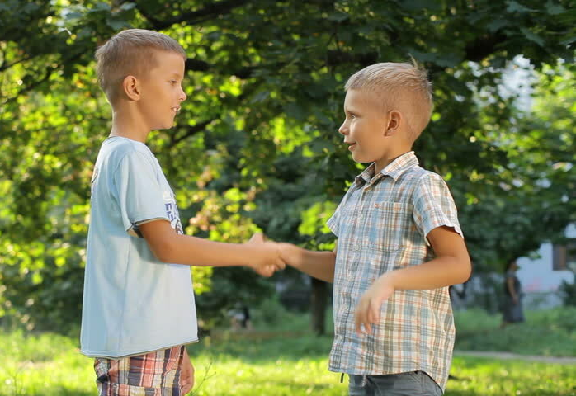

Общение со сверстниками играет очень важную роль в жизни ребенка дошкольного возраст, умение общаться – одно из условий развития личности, оно необходимо для дальнейшей социализации ребенка.
Стремление дружить появляется у детей только к трем годам – как раз к тому возрасту, когда малыш идет в детский сад. И именно к этому времени необходимо научить ребенка общаться со сверстниками – чтобы он не почувствовал себя «белой вороной» и не возненавидел детский сад, воспитателей и сверстников вместе взятых!
Отдавая ребенка в детский сад, родители часто уверены, что там-то он и научится общаться, приобретет друзей. Но нередко именно с этим возникают проблемы. Неудачно сложившиеся взаимоотношения в группе детского сада могут привести к стойким нарушениям в сфере общения.
Дети достаточно часто конфликтуют, им тяжело согласовывать свои действия, уступать другим, сопереживать. В конфликтных ситуациях ребенок видит только, что сверстник ему мешает в достижении его целей (ломает постройку, хочет забрать игрушку). Это связано с тем, что ребенок дошкольного возраста еще не понимает, что другой ребенок – это личность, со своими чувствами, интересами.
Особенности общения детей со сверстниками меняются с возрастом. Обычно в раннем возрасте малыши с удовольствием начинают играть со сверстниками, но хватает их ненадолго, и игра часто заканчивается слезами. К концу дошкольного детства возникают конфликты по поводу распределения ролей в игре, соблюдение правил игры.
Важную роль в профилактике детских конфликтов играют именно родители. Избежать конфликтов в детском саду невозможно, да и необходимости в этом нет, так как решение конфликтных ситуаций сейчас помогает социализации ребенка в будущем. А вот научить ребенка правильно себя вести во время споров родителям необходимо.
Тут родители часто впадают в крайности: или проявляют чрезмерное участие в ссорах малыша, пытаясь защитить его, или же совсем не принимают участие, и не помогают ребенку, даже когда в этом есть необходимость.
Нужно учить детей дружить! А, следовательно, нужно учить детей справляться с проявлениями собственного эгоизма, уважать мнение других, сопереживать и помогать другим людям.
Как же это сделать?
1. Научите детей знакомиться!
Знакомство – важный этап детской дружбы, поэтому необходимо учить детей знакомиться! Можно поиграть с детьми в игру «Давай познакомимся!» Пусть знакомятся игрушки, подскажите, как можно подойти к другому ребенку, улыбнуться, предложить познакомиться, представиться, узнать его имя, предложить поиграть.
2. Покажите собственный пример.
Если родители сами не очень общительны, и видят в людях только их отрицательные черты, обсуждая это дома, то такую же модель поведения может позаимствовать и ребенок. Приглашайте гостей, ходите в гости, радуйтесь встрече с друзьями, хвалите их, помогайте им – это лучший урок общения для ребенка.
3. Способствуйте расширению круга общения ребенка.
Помогите своему ребенку найти друзей. Ходите на детские площадки, различные детские мероприятия, приглашайте в гости знакомых с детьми. Не обсуждайте и не осуждайте при ребенке поступки других детей, не вешайте «ярлыки» - «Вася - плохой мальчик», дайте ребенку самому разобраться и выбрать себе друзей.
Тема дружбы прекрасно раскрыта в детских книгах и мультфильмах, а может быть они будут поучительны и для вас. После просмотра или чтения у ребенка постепенно будет складываться свое видение дружбы, понимание как хорошо уметь дружить и иметь друзей.
Дружите сами и учите дружить своих детей!
Как научить робкого ребенка общаться со сверстниками?
Очень часто причиной неспособности наладить общение со сверстниками является застенчивость и робость ребенка. В этом случае необходимо поднять самооценку малыша и помочь ему раскрепоститься. Чтобы научить робкого ребенка общаться со сверстниками, необходимо:
• Не выражайте явно свое недовольство самим ребенком: Вы можете осудить его нежелательные поступки, но не ребенка как личность. Например, одну и ту же претензию можно сформулировать совершенно по-разному: «Ты опять не сказал спасибо продавщице! Что же ты за непонятливый такой? Ты плохой, я тебя не люблю!» (деструктивная форма) или «Твой поступок меня очень огорчил…Я понимаю, что тебе тяжело сказать «спасибо», ты стесняешься, но ведь продавщица могла подумать, что ты просто невоспитанный! Постарайся впредь не допускать твоих поступков, ведь я тебя очень люблю» (конструктивный способ).
• Старайтесь не предъявлять слишком много претензий к ребенку, чтобы малыш не почувствовал себя ненужным и не решил, что Вы не принимаете его таким, какой он есть.
• При любом удобном случае хвалите ребенка и показывайте, что Вы его уважаете, и для Вас важно его мнение. Например: «Я очень горжусь тем, что ты сегодня смог заговорить с девочкой на улице. Ты выглядел таким взрослым и самостоятельным!».
• Чтобы научить ребенка общаться со сверстниками, всегда сохраняйте в общении с ним дружелюбный тон. Малыш должен понимать, что бы он ни сделал – его любят, ценят и уважают, а для своих родителей он всегда самый лучший.
• Оставляйте за ребенком право самостоятельно принимать решения и не критикуйте их, даже если они Вам не очень нравятся. Максимум, что Вы можете себе позволить – это мягко выразить свое мнение о каком-то поступке малыша, оставляя право выбора за ним.
• Если ребенок в процессе общение снес в свою сторону какую-то обиду – не оставляйте малыша наедине с ней. Выслушайте его, пожалейте, подскажите, объясните, кто, где был не прав, чтобы на будущее ребенок получил урок и не повторял своих ошибок.
• Чтобы научить ребенка общаться со сверстниками и поднять его самооценку, Вы ни в коем случае не должны давить на него своим авторитетом и стремиться быть всегда и во всем правой. Можете быть уверены: для ребенка Вы и так истина в последней инстанции! Но иногда стоит давать ребенку возможность учиться на своих ошибках и принимать собственные решения.
• Чтобы малыш не боялся начинать разговор со сверстниками, пойдите на маленькие хитрости. Пришейте ему на курточку или на другой предмет одежды пуговицу и скажите, чтобы он, как только он начнет чего-то бояться, дотронулся до нее. В этот момент Вы о нем подумаете и поможете ему.
• Для того, чтобы научить ребенка общаться со сверстниками, необходимо, чтобы у него было «в кармане» несколько «заготовок». Например, фразы, как начать знакомство: «Привет, меня зовут Миша! А тебя как зовут? Хочешь печенья? Я могу тебя угостить!».
Как научиться ребенка общаться со сверстниками – каждый родитель решает для себя сам. Но помните, что чем раньше Вы научите малыша коммуникабельности, и чем раньше он научится преодолевать жизненные неурядицы и справляться с мелкими неудачами – тем лучше будет для него. Ведь Вы хотите видеть своего ребенка счастливым, а не угрюмым и нелюдимым, правда?

